
Fiche Technique AS-B

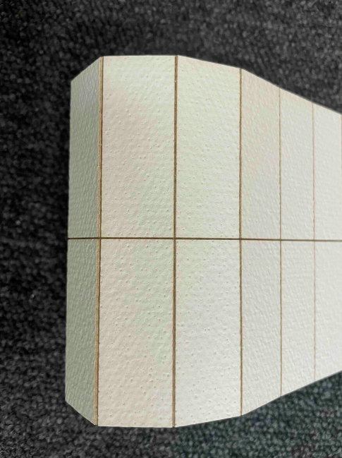

Usage
Le ruban AS-B permet d’extraire l’humidité de l’air afin d’éviter la condensation dans les boites étanches type IP >65. Il permet d’éviter la corrosion et la dégradation des matériaux.

Principe de fonctionnement
Le ruban AS-B est constitué d’un matériau mésoporeuse minéral déposée sur un substrat souple. Lorsque l’humidité relative de l’air augmente la vapeur d’eau est adsorbée. Lorsque l’humidité relative descend en dessous de 70%, le matériau se régénère spontanément.
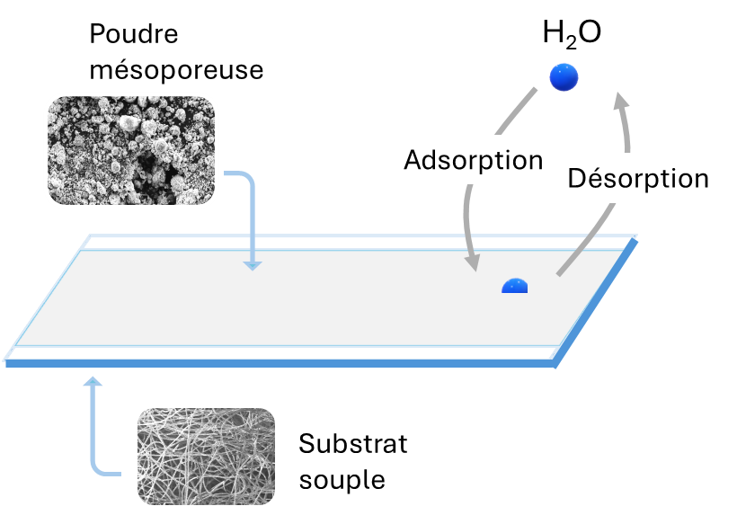

Caractéristiques techniques
Format | Stickers pré-adhésivés
Dimensions
   | Longueur (mm) | Largeur (mm)
  AS-B/S | 50 | 20
  AS-B/M | 100 | 100
  AS-B/L | 500 | 200
Couleur | Blanc
Température de fonctionnement optimale | Entre -5 et 40°C
Température maximale avant dégradation | 110°C
Toxicité | Non toxique
Quantité maximale d’eau adsorbée | 110 g/m²
Matériau du support | Non tissé
Matériau adsorbant | Matériau mésoporeux  Taille moyenne des pores : 11 nm  Volume poreux : 0.73 cm³/g  A base d’aluminium

Dimensionnement
Un sticker AS-B/S protège une boite de 1 L.
Un sticker AS-B/M protège une boite de 10 L.
Un sticker AS-B/L protège une boite de 100 L.
Calculateur du nombre de patch en fonction des dimensions de la boite : QR code

Mise en Œuvre
Le ruban AS-B doit être placé dans la boite avant fermeture. Il peut être déposé à l’intérieur de la boite ou collé à l’une des surfaces.
QR code accès vers le guide d’installation

Durée de vie
Le ruban AS-B est garanti 3 ans.

Conditions de stockage
Le ruban AS-B doit être stocké dans son emballage d’origine dans un endroit sec et aéré.
Produit en conformité avec la réglementation REACH.

QR code accès pour plus d’information.

